1.R型聚类法的构建和求解

1）用相关系数进行变量的相关性度量。

记变量 $x_{j}$ 的取值 ${（x_{1j},x_{2j},…,x_{nj}）}^{T}∈R^{n}$ (j=1,2,...,m),则可以用两变量 $x_{j}$ 与 $x_{k}$ 的样本相关系数作为它们的相似性度量，即

$r_{jk}$ = $\frac{\sum_{i=1}^{n}{(x_{ij}-\overline{x_{j}})(x_{ik}-\overline{x_{k}}})}{{[\sum_{i=1}^{n}{{\left(x_{ij}-\overline{x_{j}}\right)}^{2}{\sum_{i=1}^{n}{ }(x_{ik}-\overline{x_{k}})}^{2}})]}^{\frac{1}{2}}}$

2)用最短距离法进行变量的聚类，定义两类变量的距离为

R（$G_{1},G_{2}$）=min||

式中： $d_{jk}=1-|R_{ij}|$ 或 ${d_{jk}}^{2}$ =1- ${r_{jk}}^{2}$,这时，R（$G_{1}, G_{2}$）与这两类中的相似性最大的两个变量间的相似性度量值相关。

3）现对OH州的139个人口普查社会经济数据指标进行相关分析，得到各因素之间的相关系数表。从表中可以看出139个人口普查社会经济指标中存在强烈的相关性，这也印证了进行R型聚类分析的必要性，指标过多，指标之间的相关度高，给系统分析和建模带来了很大的困难，故使用R型聚类法按照变量的相似关系把它们聚合成若干类，进而找出影响阿片类药物传播的主要因素。

|  |  |  |  |  |  |  |  |
| --- | --- | --- | --- | --- | --- | --- | --- |
|  | $$x_{1}$$ | $$x_{2}$$ | $$x_{3}$$ | … | $$x_{137}$$ | $$x_{138}$$ | $$x_{139}$$ |
| $$x_{1}$$ | 1 | 0.9945 | 0.9888 | … | 0.8368 | 0.8117 | 0.6925 |
| $$x_{2}$$ | 0.9945 | 1 | 0.9967 | … | 0.8297 | 0.8282 | 0.6598 |
| $$x_{3}$$ | 0.9888 | 0.9967 | 1 | … | 0.8087 | 0.8179 | 0.6654 |
| … | … | … | … | … | … | … | … |
| $$x_{137}$$ | 0.8368 | 0.8297 | 0.8087 | … | 1 | 0.7261 | 0.6413 |
| $$x_{138}$$ | 0.8117 | 0.8282 | 0.8179 | … | 0.7261 | 1 | 0.3962 |
| $$x_{139}$$ | 0.6925 | 0.6598 | 0.6654 | … | 0.6413 | 0.3962 | 1 |

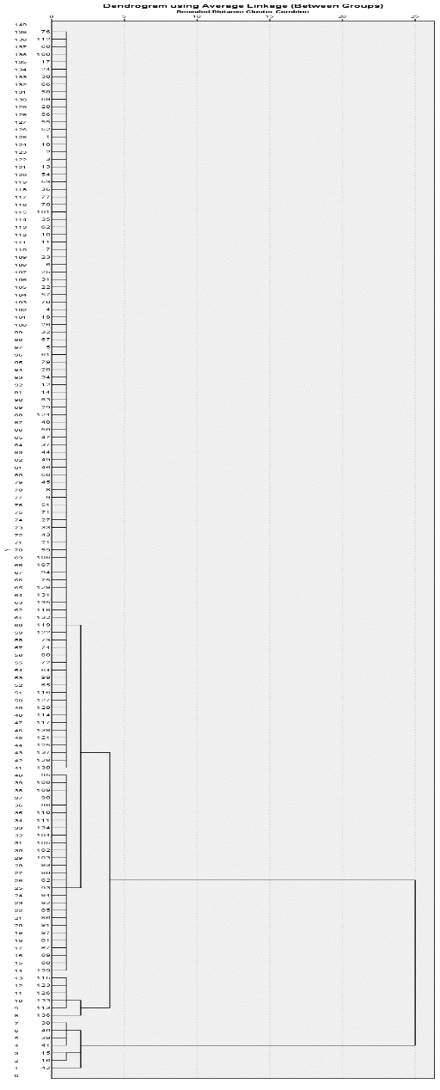4）其中 $x_{1}$, $x_{2}$,…, $x_{139}$ 分别表示139个人口普查社会经济指标，用最大系数法对139个变量进行系统聚类，分类结果如图所示。

用 $w_{1}$, $w_{2}$,… $w_{139}$ 表示聚类图上的各个节点，记 $Ω$ ={$w_{1}$, $w_{2}$,… $,w_{139}$}。

当距离值ƒ=2时，分为五类，即

$G_{1}$ ={${w_{38},w_{39,}w_{40},w_{41},w}_{42}$}, $G_{2}$ ={$w_{15},w_{16}$}

$G_{3}$ ={$w_{113},w_{115,}w_{123},w_{126},w_{133}，w_{136}$},

$G_{4}$ ={$w_{95},w_{108,}w_{109},w_{98},w_{110},w_{111},w_{134,}w_{104},w_{105},w_{102},w_{103},w_{83},$

$w_{90},w_{82},w_{93},w_{85},w_{86},w_{91},w_{97},w_{87}$, $w_{89},w_{88},w_{139}$}

$G_{5}$ ={$w_{76},w_{58,}…,w_{130,}$}

其中 $G_{5}$ = $Ω$-（$G_{1}$ + $G_{2}$ + $G_{3}$ + $G_{4}$）.分析可知第一类反映了生育率信息，第二类主要反映了Average household size和Average family size信息，第三类主要反映了出生地和母语有关的信息，第四类主要反映了与入职年份有关的信息，第五类主要反应了Year of entry和受教育程度等有关信息。这样我们就从139个指标中选取5个分析指标，分别为 $x_{42}$, $x_{15}$, $x_{113}$, $x_{88}$, $x_{64}$.

2.相关分析

现在我们对五个分析指标（$x_{42}$, $x_{15}$, $x_{113}$, $x_{88}$, $x_{64}$）和阿卡类药物传播人数（y）之间的关系进行相关分析。

①Analysis steps

Step1计算五个分析指标和阿卡类药物传播人数的平均数

$\overline{x_{42}}$, $\overline{x_{15}}$, $\overline{x_{113}}$, $\overline{x_{88}}$, $\overline{{ x}_{64}}$, $\overline{y}$

step2利用公式计算Person相关系数

$$rx_{i}y_{1}=\frac{\sum_{j=1}^{n}{(x_{ij}-\overline{x_{i}}})(y_{1i}-\overline{y_{1}})}{\sqrt{\sum_{j=1}^{n}{{(x_{ij}-\overline{X_{i}})}^{2}\sum_{i=1}^{n}{{(y_{1i}-\overline{y_{1}})}^{2}} }}}$$